附件：
1.包头市第八中学南门（东河区巴彦塔拉西大街13号）
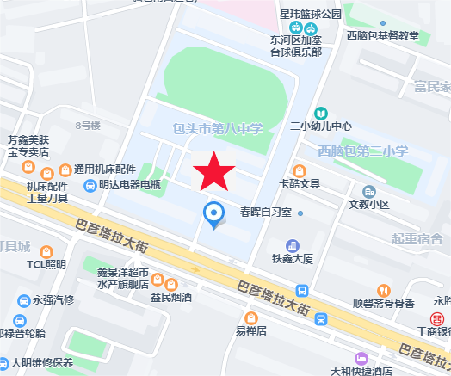

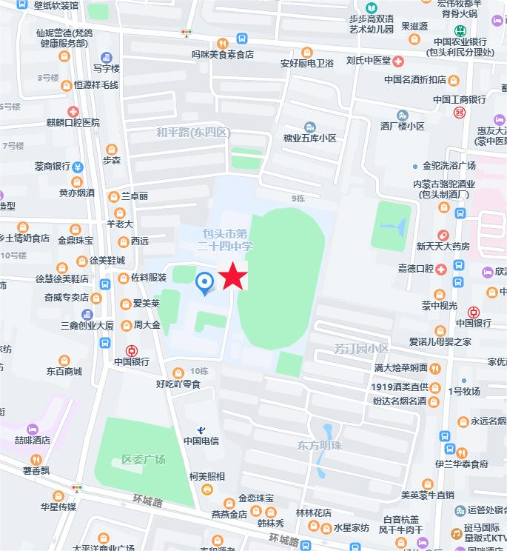
2.包头市第二十四中学西门（包头市东河区和平路171号）

3.包头市第一中学东门（包头市东河区青山路东方俪城东侧）
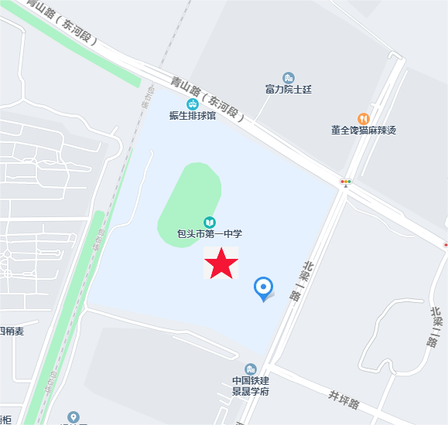

4.包头市第二十八中学东门（包头市东河区环城东路66号）
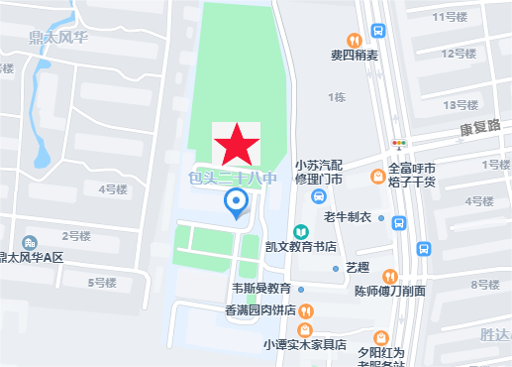

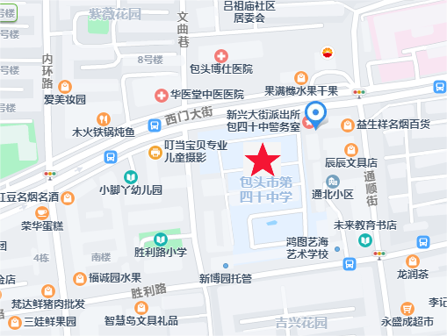
5.包头市第四十中学北门（包头市东河区胜利路103号）

6.包头市第二中学南门（包头市东河区利朗路）
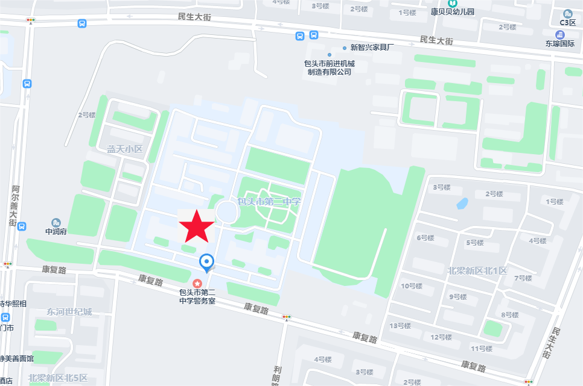

7.呼和浩特铁路局包头职工子弟第一中学北门（包头市东河区环城路37号）
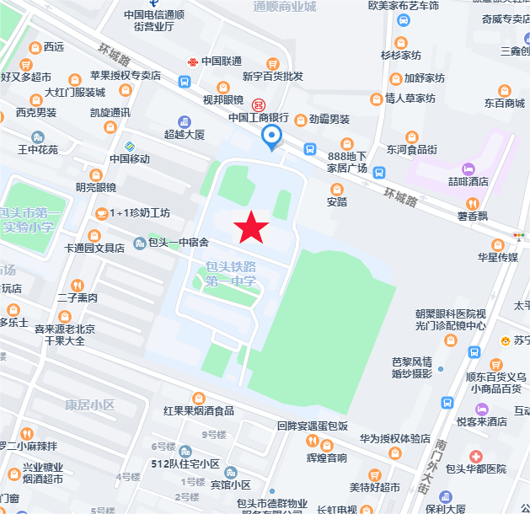

8.呼和浩特铁路局包头职工子弟第二中学南门（包头市东河区一中西路五一二队住宅小区北侧）
